[**\* Ο πατέρας του αιώνα, όπως δικαίως ονομάστηκε... |Τελευταία διαδρομή του ο Παράδεισος! Γιατί "πολύ αγάπησε"... |Είσαι εσύ ο άνθρωπός μου ♫ εις μνήμην του Dick Hoyt (δες το video!)**](http://amfoterodexios.blogspot.com/2022/11/dick-hoyt-video.html)

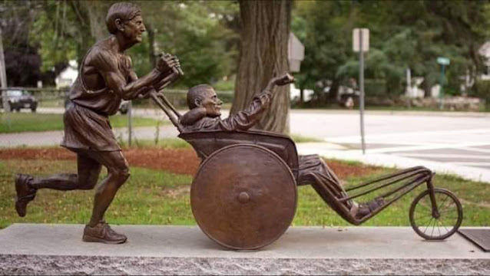

*Ο γιος μου γεννήθηκε τετραπληγικός.  
Όταν ήμουν 37 ετών, μου ζήτησε να συμμετάσχουμε σε έναν αγώνα δρόμου για να συγκεντρωθούν χρήματα για ένα φίλο του με πρόβλημα υγείας.  
  
Δεν είχα τρέξει ποτέ μου πάνω από 1 χιλιόμετρο.  
Έτρεξα 8 χιλιόμετρα για εκείνον και μάλιστα σέρνοντας ένα αναπηρικό καροτσάκι, το δικό του.  
  
Την ημέρα εκείνη μού αποκάλυψε ότι "μπαμπά, όταν τρέχουμε μαζί δεν νιώθω παράλυτος".  
  
Αυτό ήταν. Έκτοτε, τερματίσαμε μαζί 72 μαραθωνίους, 251 αγώνες τριάθλου και 6 Ironman.  
  
Κουράστηκα, αλλά άξιζε τον κόπο να τον βλέπω να χαμογελάει.  
  
Το άξιζε το αγοράκι μου. Το άξιζε γιατί η θεά Τύχη δεν ήταν γενναιόδωρη μαζί του.  
Με λένε Dick Hoyt και αυτή είναι συνοπτικά η ιστορία μου.  
  
Ή, μάλλον, ήταν. "  
  
Έφυγα" στον ύπνο μου σε ηλικία 80 ετών πριν 1.5 χρόνο. Με πρόδωσε η καρδιά μου.  
Είναι όμορφα εδώ στον Παράδεισο, αλλά, ξέρετε κάτι; Μου λείπει πολύ ο γιος μου.  
  
Μέχρι να ανταμώσουμε, θα τον προσέχω από εδώ ψηλά. Και θα του σπρώχνω φυσώντας το καροτσάκι του.  
  
Δεν ξέρω αν ήμουν υπόδειγμα δρομέα ή πατέρα. Ξέρω μόνο ότι η αγάπη, η πραγματική αγάπη σε ωθεί να ξεπερνάς όλα τα εμπόδια. Δεν ξέρω επίσης αν ήμουν ήρωας, όπως με αποκάλεσαν.  
  
Ήρωας για μένα ήταν ο γιος μου, ο οποίος, όταν τον ρώτησαν σε μια τηλεοπτική εκπομπή τι δώρο θα ήθελε να μου κάνει, εκείνος απάντησε "να μπορέσω να σηκωθώ έστω για μία φορά, να καθίσει εκείνος στο καροτσάκι και να τον σπρώξω εγώ για να τον ξεκουράσω".****Βάστα γερά, Rick.***

***Λίγα μέτρα έμειναν ακόμα.***

***Σ' αγαπάω.  
Ο μπαμπάς σου...***